Obec Svojšice pořádá v pátek 24. 3. 2023 zájezd do Hradce Králové na známé divadelní představení Zbabělci. Celá inscenace je doplněna živou kapelou přímo na jevišti Klicperova divadla.

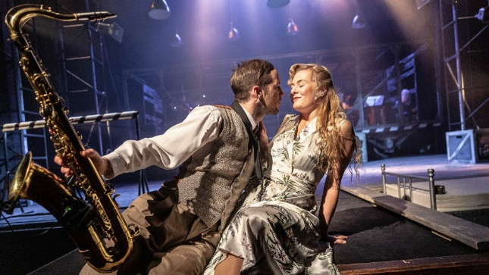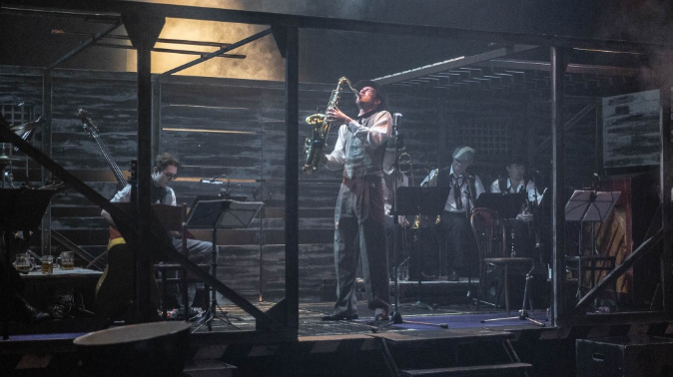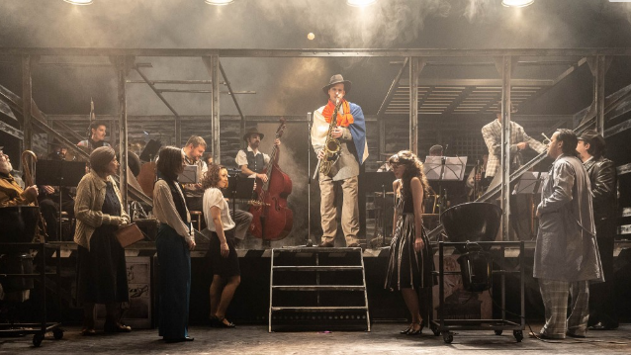

Závaznou rezervaci a úhradu ceny vstupenky lze uskutečnit každé úterý od 16:00 - 18:00 hodin v místní knihovně (vedle pošty) a to nejpozději do 14. 3. 2023.

cena vstupenky 300,- Kč
občané Svojšic - nad 65 let 100,- Kč
- ostatní 200,- Kč

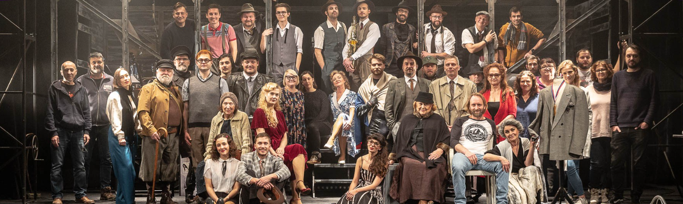

Počet účastníků je omezen max. 50 míst.

Plánovaný odjezd autobusu bude v 17:30 hod. od zastávky ve Svojšicích, ( 17:40 Svojšice - Cihelna).

Začátek představení v 19:00 hod.
Plánovaný návrat do 23:30 hod.

Doprava a zvýhodněné vstupné jsou hrazeny Obcí Svojšice.

